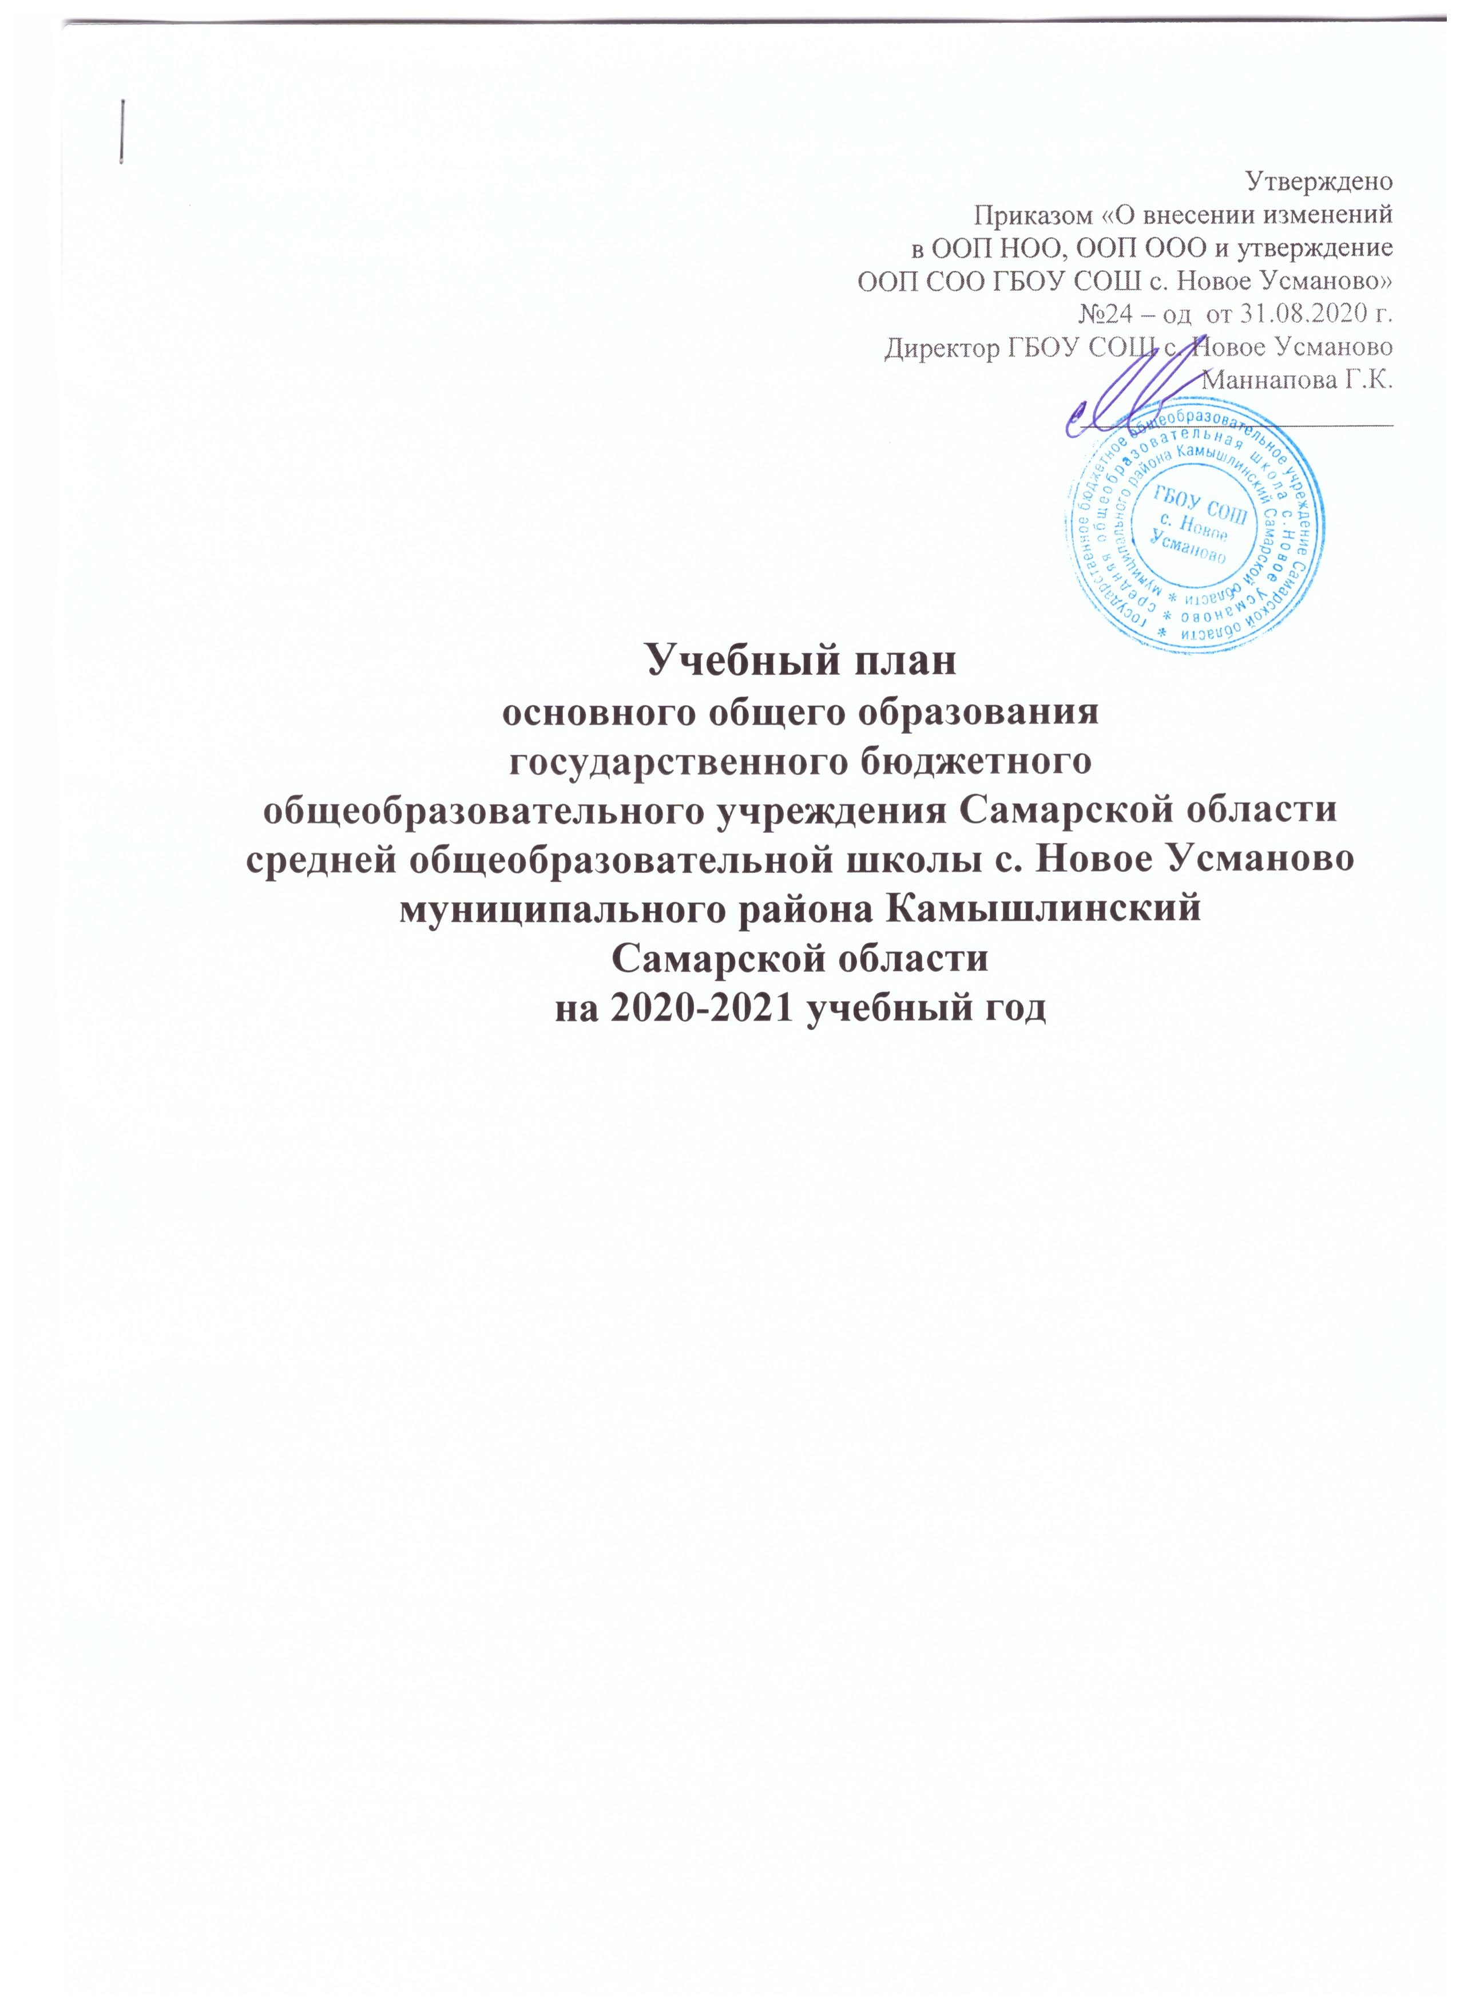
Пояснительная записка к учебному плану основного общего образования
ГБОУ СОШ с. Новое Усманово муниципального района Камышлинский Самарской
области (5-9 классы)
- Общие положения и нормативно-правовая база для разработки учебного плана:
В 2019-2020 учебном году образовательная деятельность ГБОУ СОШ с. Новое Усманово на уровне основного общего образования (для 5-9-х классов) формируется в соответствии с федеральным государственным образовательным стандартом основного общего образования (далее - ФГОС ООО).
В ходе разработки Учебного плана Учреждения на 2018-2019 учебный год использованы следующие нормативные правовые документы и методические материалы федерального и регионального уровней:
- Федеральный закон от 29.12.2012 №273-ФЗ «Об образовании в Российской Федерации».
- Приказ Минобрнауки Российской Федерации от 17.12. 2010 г. № 1897 «Об утверждении федерального государственного образовательного стандарта основного общего образования» (в редакции от 29.12.2014 №1644).
- Постановление Главного государственного санитарного врача Российской Федерацииот 29.12.2010 № 189 (в редакции от 25.12.2013) «Об утверждении СанПиН 2.4.2.2821-10 «Санитарно-эпидемиологические требования к условиям и организации обучения в общеобразовательных учреждениях» (вместе с «СанПиН 2.4.2.2821-10. Санитарноэпидемиологические требования к условиям и организации обучения в общеобразовательных организациях. Санитарно-эпидемиологические правила и нормативы»);
- Приказ Минобрнауки России «Об утверждении Порядка организации и осуществления образовательной деятельности по основным общеобразовательным программам - образовательным программам начального общего, основного общего, среднего общего образования» от 30.08.2013 № 1015 (в редакции от 13.12.2013 № 1342, от 28.05.2014 № 598);
- Структура учебного плана и распределение учебных часов для 5-9 -х классов.
В 2019-2020 учебном году для учащихся 5 -9 классов реализуется федеральный государственный образовательный стандарт основного общего образования (далее ФГОС ООО), утвержденный Приказом Министерства образования и науки Российской Федерации от 17.12.2010 № 1897.
В соответствии с ФГОС ООО учебный план состоит из двух частей: обязательной части и части, формируемой участниками образовательного процесса, включающей внеурочную деятельность.
Обязательная часть учебного плана определяет состав учебных предметов обязательных предметных областей, и учебное время, отводимое на их изучение по классам (годам) обучения. В предметной области «Русский язык илитература»» изучаются: «Русский язык», «Литература», в предметной области «Родной язык и родная литература» изучается «Родной (русский) язык» и «Родная (русская) литература. «Иностранный язык (английский)»; в предметной области «Математика и информатика» - «Математика», «Информатика». В предметной области «Общественно-научные предметы» - «История России. Всеобщая история», «Обществознание», «География»; в предметной области «Естественно - научные предметы»- «Биология», «Физика», «Химия». В предметной области «Искусство» - «Музыка» и «Изобразительное искусство», в предметной области «Технологии» - «Технология», в предметной области «Физическая культура» - «Физическая культура» и «Основы безопасности жизнедеятельности - ОБЖ».
Предмет «Физическая культура» изучается в 6-9 классах в количестве 3-х часов в неделю, в 5-х классах за счет обязательной части учебного плана - 2 часа в неделю, третий час выделяется за счет часов внеурочной деятельности.
Часть учебного плана, формируемая участниками образовательных отношений, определяет содержание образования, обеспечивающего реализацию интересов и потребностей обучающихся, их родителей (законных представителей), самого образовательного учреждения и его учредителя.
Время, отводимое на данную часть учебного плана, использовано на:
- увеличение учебных часов, предусмотренных на изучение отдельных предметов обязательной части (биология- 7,8 классы, увеличено количество часов до 2 часов в неделю); (русский язык – 7,8,9 классы , увеличено количество часов до 4 часов в неделю);
- для изучения предмета «Родной язык (татарский) литература» (5-9 класс - 1 час в неделю);
- организацию предпрофильной подготовки;
- внеурочную деятельность.
Выбор предпрофильных курсов для учащихся 9-х классов основан на запросах большей части учеников.
Информация о предпрофильных курсах.
Наименование предпрофильного курса | Распределение по четвертям
Деловой русский язык | 1
Математика вокруг нас | 2
История в лицах | 3
Литературная лавка | 4

- Промежуточная аттестация.
Промежуточная аттестация учащихся ГБОУ СОШ с. Новое Усманово проводится в соответствии с «Положением о промежуточной аттестации обучающихся и осуществлении текущего контроля их успеваемости», системой оценки достижения планируемых результатов освоения основной образовательной программы в сроки, установленные календарным учебным графиком школы.
Периодами промежуточной аттестации в 5 -9 классах являются четверти. Основные формы промежуточной аттестации:
- Диктант с грамматическим заданием.
- Контрольная работа
- Зачет
- Практическая работа
- Изложение
- Сочинение
- Тест
- Защита проекта
Сроки проведения годовой промежуточной аттестации: апрель- май 2020 г.
Предметы, выносимые на годовую промежуточную аттестацию:
Предметы | классы
 | 5 класс | 6 класс | 7 класс | 8 класс

Русский язык | Диктант с грамматическим  заданием | Диктант с грамматическим заданием | Тест | Тест
Литература | сочинение | сочинение | сочинение | сочинение
Иностранный язык  (Английский) | Тест | Тест | Тест | Тест
Математика (алгебра) | Контрольная работа | Контрольная работа | Контрольная работа | Контрольная работа
Геометрия | - | - | Контрольная работа | Контрольная работа
Информатика | - | - | Тест | Тест
История | Тест | Тест | Тест | Тест
Обществознание | Тест | Тест | Тест | Тест
География | Тест | Тест | Тест | Тест
Биология | Тест | Тест | Тест | Тест
Физика | - | - | Тест | Тест
Химия | - | - | - | Тест
Музыка | Защита творческого  проекта | Защита творческого проекта | Защита творческого проекта | Защита творческого проекта
Изобразительное искусство | Защита творческого проекта | Защита творческого проекта | Защита творческого проекта | Защита творческого проекта
Технология | Защита проекта | Защита проекта | Защита проекта | Защита проекта
Физическая культура | Зачет по сдаче нормативов физической подготовки | Зачет по сдаче нормативов физической подготовки | Зачет по сдаче нормативов физической подготовки | Зачет по сдаче нормативов физической подготовки
Основы безопасности  жизнедеятельности | - | - | - | Тест
Родной язык (татарский) и родная (татарская) литература | сочинение | сочинение | сочинение | сочинение

Годовая промежуточная аттестация по русскому языку и математике проводится с участием школьной аттестационной комиссии. Решением педагогического совета определяется третий предмет для промежуточной аттестации с участием школьной аттестационной комиссии. Годовая промежуточная аттестация по остальным предметам осуществляется в ходе совместной деятельности педагогов и обучающихся на основе внутренней оценки. Участие во Всероссийских проверочных работах осуществляется на основании приказов и распоряжений Министерств образования и науки Российской Федерации и Самарской области.
- Государственная итоговая аттестация.
Государственная итоговая аттестация обучающихся 9-х классов проводится в соответствии с «Порядком проведения государственной итоговой аттестации по образовательным программам основного общего образования", утвержденным приказом Министерства образования и науки РФ от 25 декабря 2013 г. N 1394, иными распорядительными документами МО и Н РФ, МО и Н Самарской области.
- Учебный план на 2020-2021 учебный год для учащихся на уровне основного общего
образования (5-9 классы) 5-дневная учебная неделя
Предметные области | Учебные предметы |  | Кол-во часов в неделю
 |  |  | V | VI | VII | VIII | IX
Обязательная часть
Русский язык и литература | Русский язык |  | 4,5 | 6 | 3 | 3 | 3
 | Литература |  | 2,5 | 3 | 2 | 2 | 3
Родной язык и литературное чтение на родном языке | Родной язык (русский) |  | 0,5 | - | - | - | -
 | Родная (русская) литература |  | 0,5 | - | - | - | -
Иностранный язык | Иностранный язык (английский) |  | 3 | 3 | 3 | 3 | 3
Математика и информатика | Математика |  | 5 | 5 | 5 | 5 | 5
 | Информатика |  |  |  | 1 | 1 | 1
Общественно-научные предметы | История России. Всеобщая история |  | 2 | 2 | 2 | 2 | 2
 | Обществознание |  |  | 1 | 1 | 1 | 1
 | География |  | 1 | 1 | 2 | 2 | 2
Основы духовно-нравственной культуры народов России | Основы духовно-нравственной культуры народов России (ОДНКНР) |  | 1 | - | - | - | -
Естественно - научные предметы | Биология |  | 1 | 1 | 1 | 1 | 2
 | Физика |  | - | - | 2 | 2 | 2
 | Химия |  | - | - | - | 2 | 2
Искусство | Музыка |  | 1 | 1 | 1 | 0,5 | -
 | Изобразительное искусство (ИЗО) |  | 1 | 1 | 1 | 0,5 | -
Технология | Технология |  | 2 | 2 | 2 | 1
Физическая культура и основы безопасности жизнедеятельности | Физическая культура (Физкультура) |  | 3 | 3 | 3 | 3 | 3
 | Основы безопасности жизнедеятельности (ОБЖ) |  | - | - | - | 1 | 1
Часть, формируемая участниками образовательных отношений
Родной язык и литературное чтение на татарском языке |  | Татарский язык и литература | 1 | 1 | 1 | 1 | 1
Естественно - научные предметы |  | Биология | - | - | 1 | 1 | -
Русский язык и литература |  | Русский язык | - | - | 1 | 1 | 1
 |  | ППП |  |  |  |  | 1
Итого |  |  | 29 | 30 | 32 | 33 | 33
Максимально допустимая аудиторная недельная нагрузка |  |  | 29 | 30 | 32 | 33 | 33

